МИНИСТЕРСТВО ОБРАЗОВАНИЯ И НАУКИ РОССИЙСКОЙ ФЕДЕРАЦИИ
ФЕДЕРАЛЬНОЕ ГОСУДАРСТВЕННОЕ БЮДЖЕТНОЕ ОБРАЗОВАТЕЛЬНОЕ УЧРЕЖДЕНИЕ ВЫСШЕГО ОБРАЗОВАНИЯ
НОВОСИБИРСКИЙ ГОСУДАРСТВЕННЫЙ АРХИТЕКТУРНО-СТРОИТЕЛЬНЫЙ УНИВЕРСИТЕТ (СИБСТРИН)
КАФЕДРА ИНФОРМАЦИОННЫХ СИСТЕМ И ТЕХНОЛОГИЙ

ЛАБОРАТОРНАЯ РАБОТА ПО ДИСЦИПЛИНЕ
ЯЗЫКИ ПРОГРАММИРОВАНИЯ

НА ТЕМУ «ЛИНЕЙНЫЙ АЛГОРИТМ»
ВАРИАНТ 8

ВЫПОЛНИЛА:
Студентка: Гладышева Анастасия Викторовна
Направление, группа: 09.03.02 «Информационные системы и технологии», гр. 110з
ПРОВЕРИЛ:
Преподаватель: канд. техн. наук, Чапаева Светлана Геннадьевна

Работа защищена _______________________ Оценка_______________
^{подпись, дата}

Новосибирск 2026
ЗАДАНИЕ.
8. Напишите программу, вычисляющую какую сумму денег нужно платить за электроэнергию, если у пользователя программы запрашивается количество КВт электроэнергии, которое было израсходовано за расчѐтный месяц. Плата за 1 КВт электроэнергии задается в программе константным значением.

ОПИСАНИЕ АЛГОРИТМА РЕШЕНИЯ ЗАДАЧИ.
Программа предназначена для расчета стоимости электроэнергии по введенному количеству киловатт с обработкой ошибок пользовательского ввода.
Алгоритм работы программы состоит из следующих этапов: Объявляется константа тарифа за электроэнергию TARIFF, содержащая стоимость одного киловатта. В функции main() пользователю выводится информация о текущем тарифе. Далее запускается бесконечный цикл, внутри которого вызывается функция getEnergy() для получения количества потребленной электроэнергии. В функции getEnergy() пользователю предлагается ввести количество киловатт. Выполняется попытка считывания числа из потока ввода std::cin. Если ввод выполнен некорректно:
  - проверяется завершение ввода (EOF);
  - очищается состояние потока ввода;
  - удаляются ошибочные символы из буфера ввода;
  - возвращается сообщение об ошибке.
Если введенное значение отрицательное, функция возвращает сообщение об ошибке, так как количество киловатт не может быть меньше нуля. При успешном вводе функция возвращает корректное значение количества киловатт. В функции main() проверяется результат работы функции: если данные введены корректно, вычисляется стоимость электроэнергии по формуле:
$$S=E⋅T$$
где:
- $S$— стоимость оплаты;
- $E$— количество киловатт;
- $T$— тариф за 1 кВт.
Полученная сумма выводится на экран, после чего цикл завершается. Если была получена ошибка, программа выводит сообщение об ошибке и повторяет ввод данных. После успешного завершения работы программа возвращает значение 0.

БЛОК-СХЕМА АЛГОРИТМА ЗАДАЧИ.
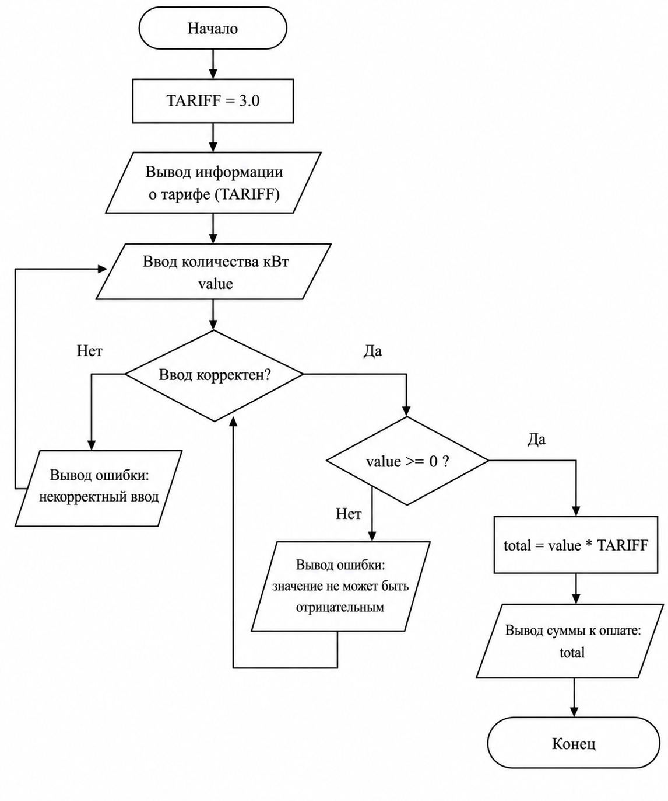
ЛИСТИНГ ПРОГРАММЫ.

#include <expected> // для std::expected и std::unexpected
#include <format> // для форматированного вывода std::format
#include <iostream> // для cout, cin, cerr
#include <limits> // для numeric_limits
#include <string> // для std::string
// константа тарифа за 1 кВт
constexpr double TARIFF{ 3.0 };
// функция получает количество кВт от пользователя
// expected хранит либо double (успешный результат),
// либо string (текст ошибки)
std::expected<double, std::string> getEnergy() {
// вывод приглашения ко вводу
std::cout << "Введите количество кВт: ";
// переменная для хранения введенного значения
double value{};
// проверяем успешность ввода числа
if (!(std::cin >> value)) {
// проверяем, не был ли завершен ввод (EOF)
if (std::cin.eof())
// возвращаем ошибку через unexpected
return std::unexpected("Ввод заверешен");
// очищаем состояние ошибки потока
std::cin.clear();
// удаляем неправильный ввод из буфера
std::cin.ignore(std::numeric_limits<std::streamsize>::max(), '\n');
// возвращаем сообщение об ошибке
return std::unexpected("Введите корректное число");
}
// проверяем, не отрицательное ли число
if (value < 0.0) {
// возвращаем ошибку, если значение меньше нуля
return std::unexpected("Значение не может быть отрицательным");
}
// если ошибок нет - возвращаем введенное значение
return value;
}
int main() {
// вызов функции для отображения кириллицы
setlocale(LC_ALL, "rus");
// вывод информации о тарифе
std::cout << std::format(
"Стоимость электроэнергии (тариф: {:.2f} Р/кВт * ч)\n\n", TARIFF);
// бесконечный цикл программы
while (1) {
// вызываем функцию получения данных
auto result{ getEnergy() };
// проверяем, есть ли успешный результат
if (result) {
// вычисляем итоговую стоимость
double total{ *result * TARIFF };
// выводим сумму к оплате
std::cout << std::format("К оплате: {:.2f} Р\n", total);
// выходим из цикла после успешного ввода
break;
}
// выводим текст ошибки
std::cerr << std::format("Ошибка: {}\n", result.error());
}
// успешное завершение программы
return 0;
}

РЕЗУЛЬТАТЫ РАБОТЫ ПРОГРАММЫ
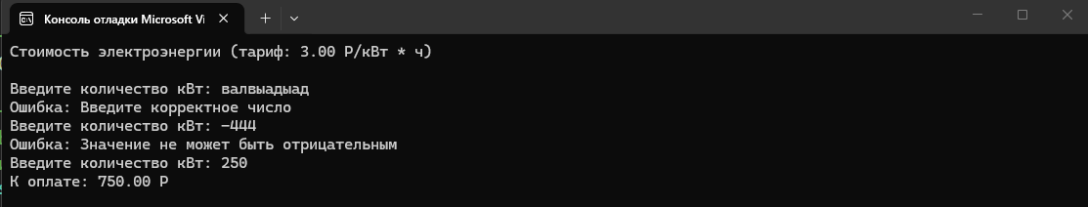
ВЫВОД:
В ходе выполнения лабораторной работы была разработана программа на языке C++, предназначенная для расчета стоимости электроэнергии по введенному количеству киловатт.
В процессе работы были изучены и применены: ввод и вывод данных; обработка ошибок пользовательского ввода; проверка корректности введенных значений; использование циклов и условных операторов; применение современных возможностей языка C++, таких как std::expected и std::format.
Также была построена блок-схема алгоритма программы, отражающая последовательность выполнения операций и логику обработки ошибок.
В результате выполнения лабораторной работы были получены практические навыки разработки консольных приложений, организации проверки данных и построения алгоритмов с использованием линейного программирования.

РЕПОЗИТОРИЙ НА GITHUB:
https://github.com/anastevcha/c-_univer_labs_2semestr.git

